采购需求
一、项目概述
校服每套包含：
运动服上衣+运动裤；
冬季冲锋衣+冲锋衣内胆+冬季加绒裤
二、商务要求
1.实施地点：陕西省育新学校。
2.供货期：自合同签订之日起20天。
3.质保期：自验收合格之日起2年。
4.付款要求：在合同约定的供货期内，中标人将本合同项下货物运送到招标人指定地点，并提交检验机构出具的质量检验合格报告，经招标人验收合格后，根据实际订购数量结算并支付。
5.服务期限：1年。
6.交货时，中标人携带法定检验机构出具的面料检验报告，成品发货前必须送检合格后才能发货到学校。校服送到学校后，中标人需配合当地市场监管部门协调第三方检验机构进行二次检验，费用包含在采购预算中。（以上要求须按商务技术文件中提供的格式进行承诺）
7.投标人在开标过程中如果捏造事实，提供虚假材料而骗取成交，一经发现，招标人有权直接解除合同，合同款不予结算，并追究投标人法律及经济责任。
三、质量要求：
1.面料色牢度检验必须达到国家标准，甲醛含量及 PH 达标，服装无异味。
2.抗起毛起球级别检验达到国家标准。
3.执行国家标准要求：
校服面料、辅料、配件(料)和制作工艺等有关安全与质量应符合 GB18401《国家纺织产品基本安全技术规范》、GB31701《婴幼儿及儿童纺织产品安全技术规范》、GB/T31888《中小学生校服》、GB/T28468《中小学生交通安全反光校服》等国家标准。
4.服装物理化性能技术要求
纤维含量 符合GB/T29862要求
甲醛含量 符合GB/T18401的B类要求
可分解致癌芳香胺染料
无异味
注：以上技术规范书中参数仅供参考，投标人可选用相当于或优于以上技术要求的产品，同时填写技术参数偏离表。
四、校服采购类型及要求（此项具体内容详见采购需求）
品名 | 款式 | 成份
运  动  上  衣 | 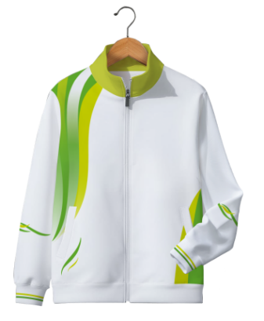 | 93%聚酯纤维，7%氨纶，  克重320克
运  动  裤 | 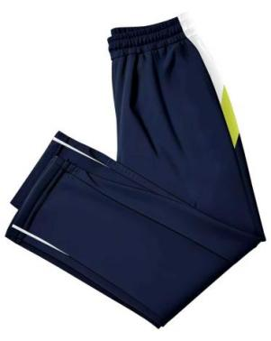 | 93%聚酯纤维，7%氨纶，  克重320克
冬  季  冲  锋  衣 | 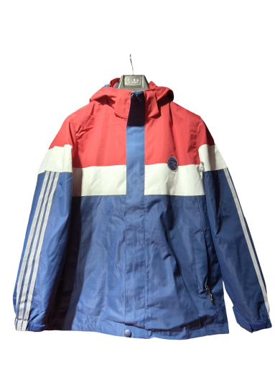 | T400破卡面料。  100%聚酯纤维
冲  锋  衣  内  胆 | 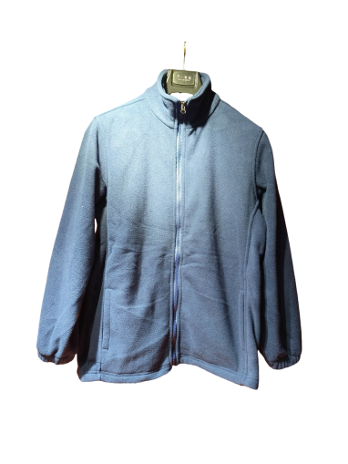 | 内胆材质：摇粒绒
冬  季  加  绒  裤 | 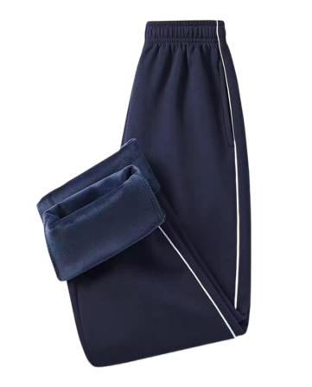 | 复合绒面料
校  徽 | 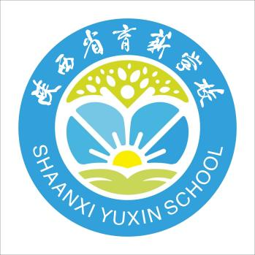 | 校徽位置要求：上衣左胸口，具体位置以招标人要求为准（样衣校徽放暂放作为参考，供货时以各校区校徽为准）
注：1.本次招标内容包括面料、里料、各种辅料、剪裁、加工制作、样衣制作费、包装、运输、装卸、调换、检验费（含抽检、双送检）等费用，具体数量、型号以学校征订为准；
五、工艺要求：
1.校服式样美观、实用、合体、舒适，遵循学生成长规律，校服不得印广告性图案。
2.生产工艺及质量控制：投标人应具有严格的工艺流程及每一工艺环节的品质控制，确保校服的质量及安全。生产过程要保证面辅料、半成品和成品的卫生，避免污染。
3.各沿边、缝子烫实、烫平，各部位无褶皱，无折痕、无沾污、无线头、线迹、 粉印、无烙印亮光。
4.不掉色、不缩水、不变形、不起球、不扒线；长裤为全松紧裤腰。
5.外观质量：外观无破损及明显影响外观的疵点。
6.所有服装须符合国家环保标准要求，不得有异味，禁用可分解芳香胺涂料。
7.学生服要求安全环保、耐脏、耐磨、耐洗、透气、防静电、富有弹性、无异味、 其吸湿性、透气性、保温性良好，不易变形、褪色，易护理、穿着舒适，活动自如。
8.中标人须保障招标人在使用该产品或其任何一部分时不受到第三方关于侵犯专利权、商标权或工业设计权的指控。如果任何第三方提出侵权指控，中标人须与第三方交涉，并承担由此而产生的索赔、损失、损害、支出等一切费用（含律师费）。如招标人因此而遭致损失的，中标人应赔偿该损失。
9.校徽采用刺绣工艺，要求协调美观，校服不得印广告性图案。
10.包装、贮存和标志要求。
（1）每套校服用薄膜塑料袋包装，并附统一的合格证。
（2）每班一个大包装，内附装箱（包）单，包装外应该注明学校、男女装各多少套，并采取防水（雨）措施。在贮运中包装不得破损、不得受潮。包装中不应使用金属针等锐利物。
（3）校服须具备齐全的合格标识，每批次校服成衣应附有检验机构出具的质量检验合格报告。
六、样品要求：
1.投标现场提供的样品款式由投标人自行制作，参考样品图片。
包含：运动服上衣+运动裤；
冬季冲锋衣+冲锋衣内胆+冬季加绒裤
2.样品尺码要求：170码。
3.样品密封严实，所有衣服放置在防尘袋，衣架杆投标人自带。在样品上用标签注明投标人名称、样品数量、样品名称、样品规格、样品价格，标签贴（系）在样品上，应不易脱落。中标人样品由招标人现场封存，以备供货时验收对比。
4.投标人须在投标截止时间前递交样品至陕西省西安市雁塔区雁翔路111号赛格·中京坊公寓A一单元二层（注明“样品”字样）。样品采用密封形式递交，密封格式参考投标文件包装袋密封件格式。密封材质不限（围布、编织袋、纸箱、油毡纸等均可），需确保样品处于非透明状态。请在现场指定地点有序放置。 （注：未递交样衣不得分）
5.最终校服应带有学校 logo，logo 图案由学校提供。
6.招标人根据实际情况有权自行选择色样和款式，中标人在核算价格时，价格不受校服款式的复杂程度及颜色的影响。
七、售后服务保障要求：
1.供货和验收：中标人应负责将货物运送到陕西省育新学校。项目必须严格按照技术指标和验收流程进行验收。经最终验收合格后（验收标准应符合相关国家标准），交付招标人使用，如发现质量问题，招标人有权拒收。
2.运输：
（1）中标人承担一切运输和搬运、配送费用，中标人交付的所有货物应具有适于运输的坚固包装，并且中标人应根据货物的不同特性和要求采取防潮、防雨、防锈、防震、防腐等保护措施，以确保货物安全无损地到达招标人指定交货地点；凡因招标人对货物包装不善、防护措施不当或在货物装箱前保管不良，或因中标人其他原因，致使货物遭到损坏或丢失，由中标人承担责任；货物毁损、灭失的风险在该货物通过双方联合验收交付前由中标人承担，通过联合验收交付 后由招标人承担；因质量问题招标人拒收的，风险由中标人承担。
（2）货物运到后由采购方安排人员逐一验收签字确认，供货方的货物检验实际验收确认时，有与质量要求或样品不符的（如使用材料不符合要求、参数规格不符合标准、表面粗糙等），招标人拒收的，风险由中标人承担。
3.售后服务：
（1）投标人需明确售后服务响应时间，建立违约责任追究制度。要提供售后服务机构名称、联系人和联系电话。对用户所反映的任何问题1小时之内做出及时响应，4小时之内赶到现场实地解决问题，需返工或重做的时间不超过5天。
（2）投标人具有便捷、固定的售后服务场所及服务人员，按照相关法律法规和合同约定做好售后服务，及时做好校服调换、修补、补充购买等工作。
八、其他说明
1.投标人应充分考虑本项目合同实施期间可能发生的一切费用，并承担带来的风险。凡投标人在报价中未列明但又为本次采购所必备的项目或遗漏项目，招标人将一律视为已包括在其报价中，在合同执行中将不予考虑。
2.招标文件中如果涉及品牌、型号等，并不表明该标的被指定，而是仅供投标人参考，投标人所投产品只要性能达到或超过招标文件要求，没有重大偏离，都将被视为对招标文件作出了实质性响应。
九、本项目需要落实的政府采购政策
1、中小企业发展政策：《关于进一步加大政府采购支持中小企业力度的通知》（财库〔2022〕19号）《政府采购促进中小企业发展管理办法》（财库〔2020〕46号）；《财政部、司法部关于政府采购支持监狱企业发展有关问题的通知》（财库〔2014〕68号）；《关于促进残疾人就业政府采购政策的通知》（财库〔2017〕141号）；《陕西省中小企业政府采购信用融资办法》（陕财办采〔2018〕23号）。
2、绿色发展政策：《国务院办公厅关于建立政府强制采购节能产品制度的通知》（国办发〔2007〕51号）；《关于印发环境标志产品政府采购品目清单的通知》（财库〔2019〕18号）《关于印发节能产品政府采购品目清单的通知》（财库〔2019〕19号）；《财政部、国家发展改革委、生态环境部、市场监管总局关于调整优化节能产品、环境标志产品政府采购执行机制的通知》（财库〔2019〕9号）；《商品包装政府采购需求标准（试行）》和《快递包装政府采购需求标准（试行）》（财办库〔2020〕123号）。
3、支持本国产业政策：《财政部关于印发〈进口产品管理办法〉的通知》（财库〔2007〕119号）；《财政部办公厅关于政府采购进口产品管理有关问题的通知》（财办库〔2008〕248号）。
4、支持创新等政府采购政策。

